Вести из школы с.Ивановка
17 января 2016 года в нашей школе прошел урок Мужества под названием «Горячие сердца». Ребята из 7,8,10 классов под руководством учителя истории Лукьяновой С.В к этой дате собирали информацию о детях - героях Великой Отечественной войны. На основе собранного материала ребята создали презентацию, в которой отметили героические поступки подростков. Вспомнили имена Марата Казея, Вали Котика, Зины Портновой, Лени Голикова и других юных патриотов. Во время мероприятия демонстрировалась презентация. Зрителями были учащиеся 2-10 класса, учителя-предметники, классные руководители. После выступления и просмотра была проведена небольшая викторина, где еще раз вспомнили поименно всех юных героев. Дети запомнили, ответы давали правильные.
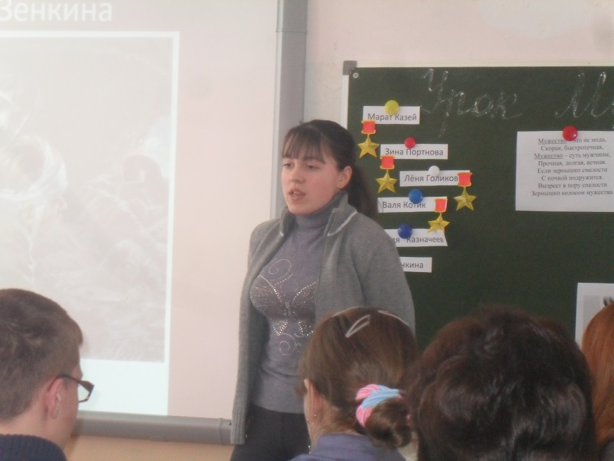
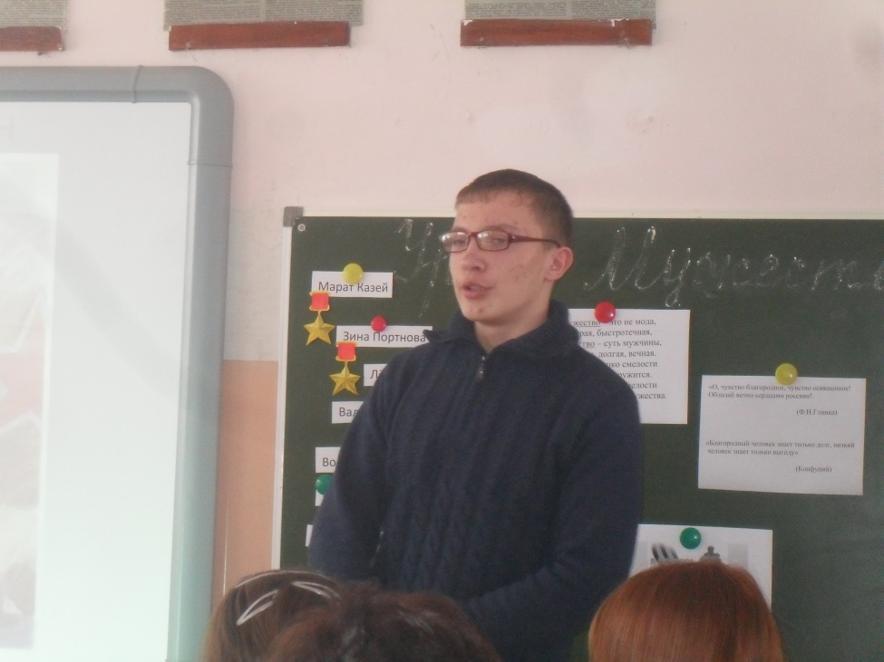
Дальше слово взяли работники культуры: библиотекарь - Федорина Т.Ю , завклубом – Балабанова М.В, художественный руководитель – Любавина Е.Н. Они рассказали ребятам о воинах – интернационалистах , участниках локальных войн в Афганистане, Чечне, Югославии. Это наши односельчане: Вагаев Э.В, Шелогаев А.В, Игнатов А.В, Межевов А.В, Фомин Д.В. – участники военных действий в Чечне, Никишин В.Н – участник войны в Косово (Югославия), Фролов А.Н – участник Афганской войны. Весь материал про них был также представлен в презентации.
После мероприятия было взято интервью у некоторых участниках мероприятия.
Фролова Виктория – ученица 8 класса: Я рассказывала о Володе Казначееве. Подбирая материал и узнавая о подвигах юного партизана, поражалась его мужеством и отвагой. Представила себя в этой ситуации. Как бы я поступила? Смогла бы я так же поступить? Даже не знаю. В первый же год войны Володя потерял мать, но не сломился, а стал отважным партизаном.
Каморина Любовь – ученица 8 класса : Моё выступление было о Зине Портновой, которая не побоялась работать в немецкой столовой, где даже здесь пыталась уничтожать врагов, отравляя их пищу. Рискованная, отчаянная девчонка! Не сломилась даже во время жестоких пыток.
Лукьянова С.В – учитель, директор: Почему я именно эту тему затронула? Потому что это забытые страницы нашей истории и в учебниках мало упоминается о героях-пионерах. Дети практически мало знают о них.
Лебедева Анна- ученица 9 класса: В этом мероприятии я узнала много нового, полезного. До сих пор нахожусь под впечатлением этого героизма. Можно и нужно защищать свою Родину и быть патриотом своей страны в любом возрасте и при любых обстоятельствах!
Каледина Алена - ученица 9 класса : Война – это ужасно! Дети не должны быть участниками такого кровопролития, но именно такое тяжелое время сплотило людей, объединив и больших , и маленьких в единое целое. Дети наравне со взрослыми отправлялись на фронт, чтобы хоть какую-то пользу принести своей стране.
Каморин Виктор ученик 6 класса: Мне больше всего запомнился героический поступок Вали Котика, который в одиночку сумел подорвать две фашистские машины.
Варфоломеева Н.В.- учитель: Мероприятие очень интересное и полезное с точки зрения патриотического воспитания. Дети с интересом слушали выступления. Узнали, что есть дети-герои, которые оставили след в истории Великой Отечественной войны наравне со взрослыми. Учащиеся запомнили имена героев и в Викторине приняли активное участие, где показали свои хорошие знания.

Зам. директора по ВР - Дервянова И.К.

